SOLICITO: PERMISO POR EL DÍA 04-12-25

SEÑOR JEFE DEL AREA DE ADMINISTRACIÓN DEL INSTITUTO DE EDUCACION SUPERIOR TECNOLOGICO PUBLICO “MARCO”.
S.A.
ROJAS HUANQUI Percy Edgar, docente del Instituto de Educación Superior Tecnológico Publico “Marco”, con cargo de jefe de Unidad Académica, identificado con DNI N° 23271260 con domicilio en el Jr. Los Alamos Mza A-Lte 3 Palian de la provincia de Huancayo, me dirijo a usted para saludarlo cordialmente y, a la vez, solicitar permiso por el día jueves 04 de diciembre de 2025, ya que por motivo de salud tengo una consulta médica como indica la cita adjunta. (adjunto copia de cita).
Agradezco de antemano su comprensión y quedo atento a su aprobación

Marco, 02 de diciembre del 2025

Atentamente,
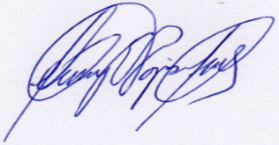

Percy Edgar Rojas Huanqui
Jefe de Unidad Académica

